附件2
上海国家会计学院远程教育网培训流程
及课程目录

一、电脑端学习
方法一：学员登陆河北省注协官网http://www.hebicpa.org.cn/，点击“继续教育网络培训”--上海国家会计学院远程教育网。
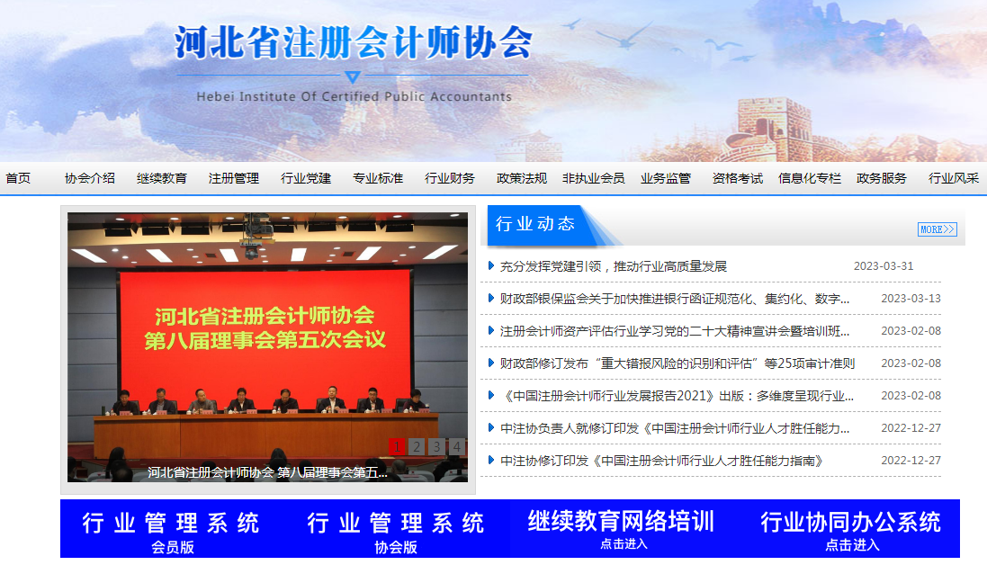

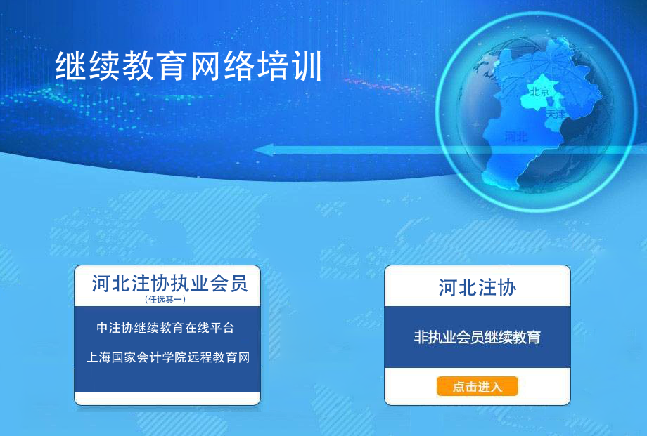

方法二：登录平台
输入网址：https://study.esnai.net/c/default/index.jsp?groupcode=cpahebei
2、登录培训
在“登录”区，输入姓名、身份证号登录。
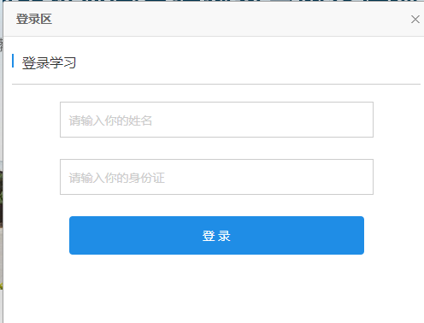

3、 补充个人信息
登录后，在弹出的“补充修改个人信息”窗口，填写您的准确信息（首次登录的学员需补充个人信息）。
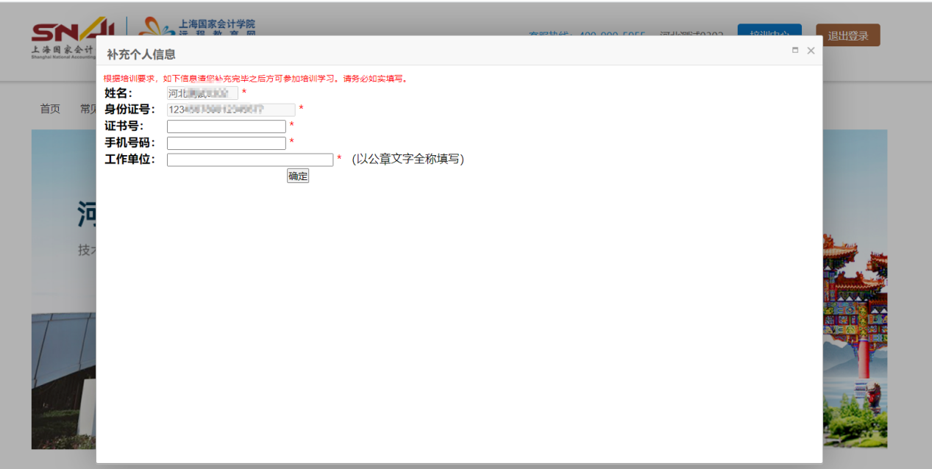

第二步：付款、选课
- 登录后，点击“培训中心”，并详细阅读“培训要求”。
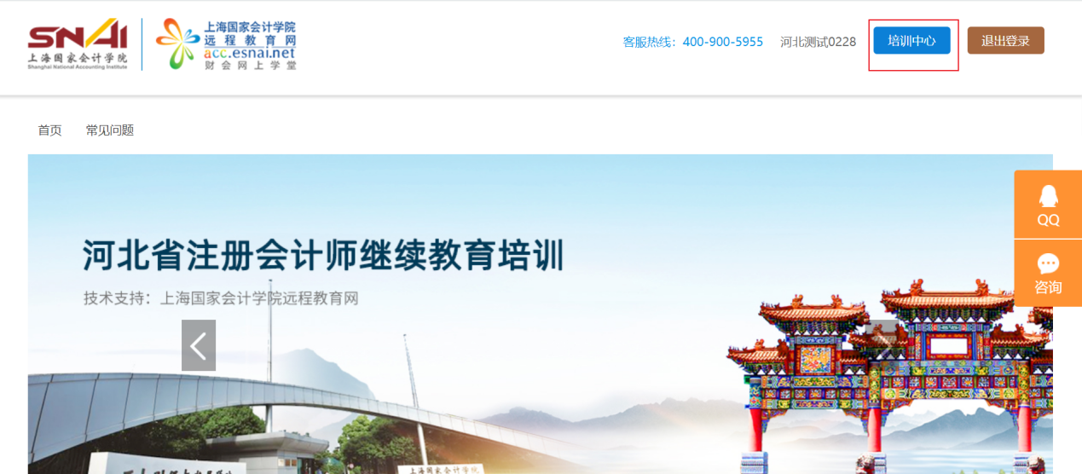
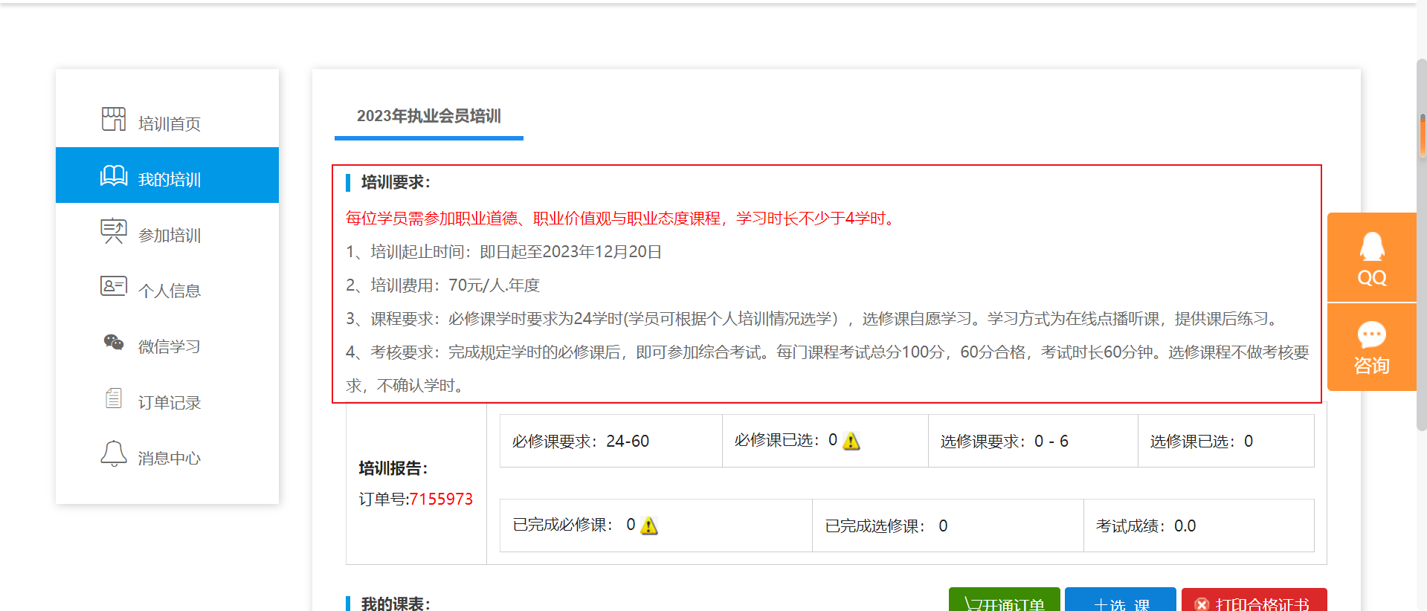
- 付费
点击“开通订单”按钮，核对金额后进行支付。
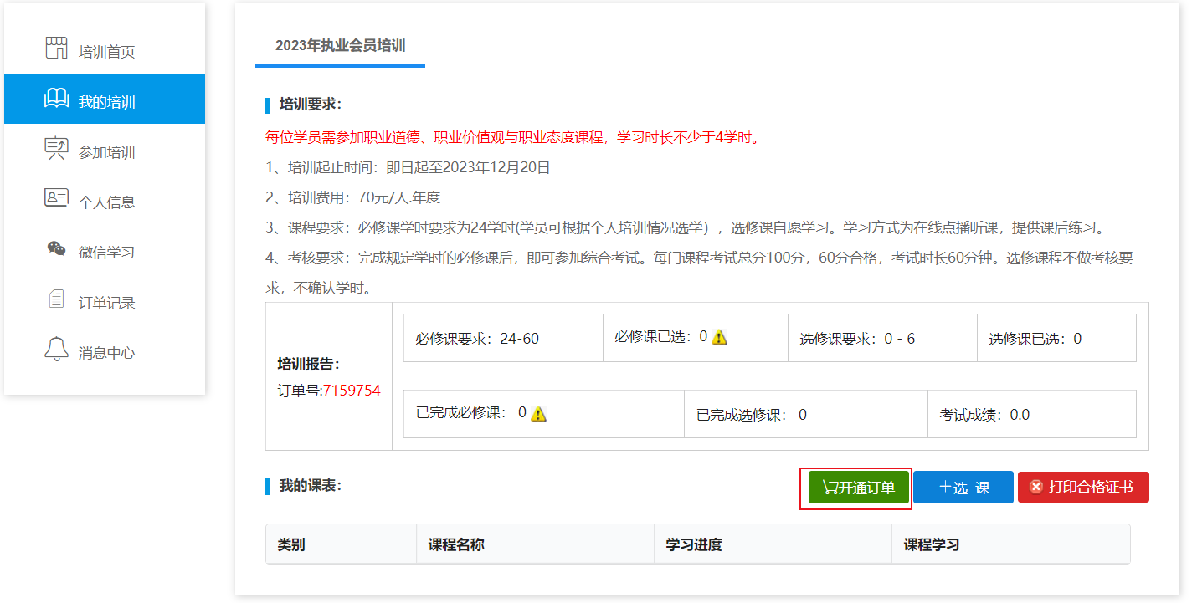
- 申请发票
付费完成后，进入“我的培训”菜单，可申请发票。
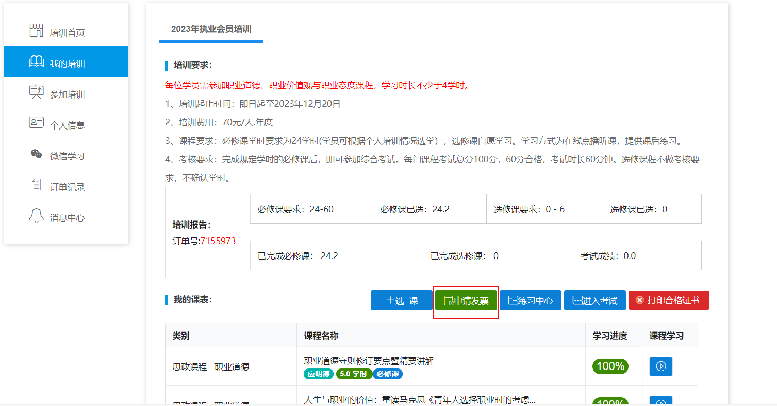

4、 在线选课
（1）选课：点击“选课”后即可看到课程列表，然后点击“选课”按钮即可。选课完毕后，点击“前往学习”，返回“我的培训”页面，在“培训报告”栏查看自己的选课情况。

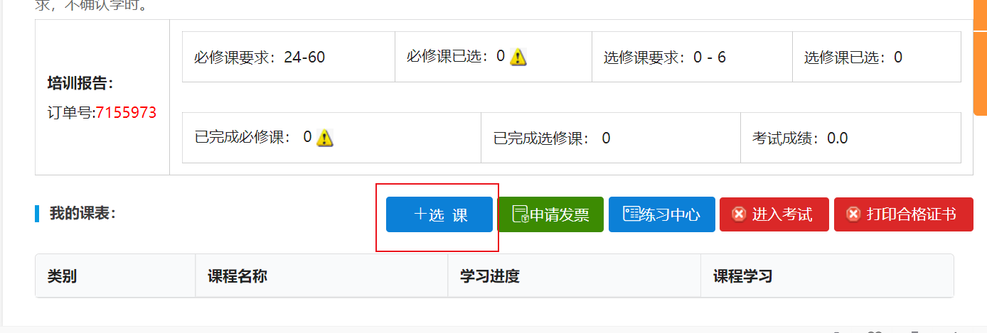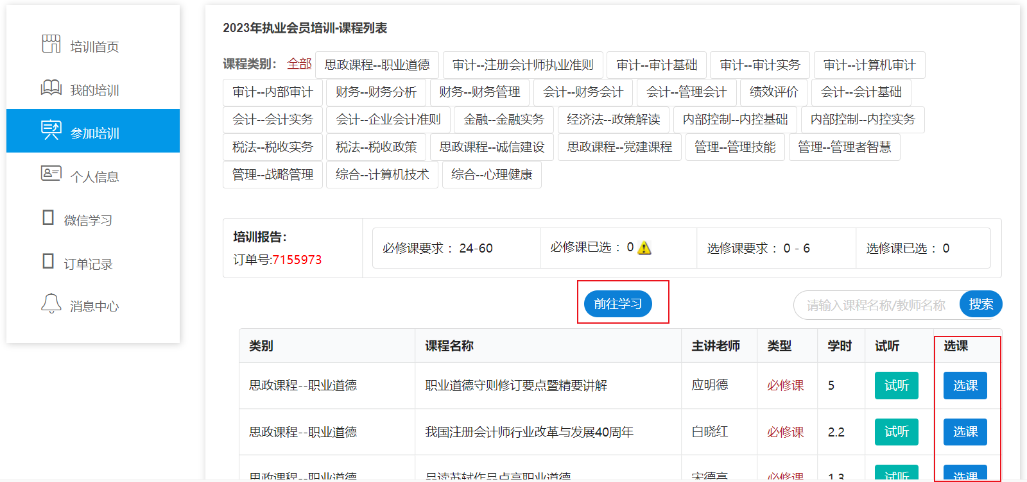
（2）取消选课：未听课前，可点击此图标可以取消选课。
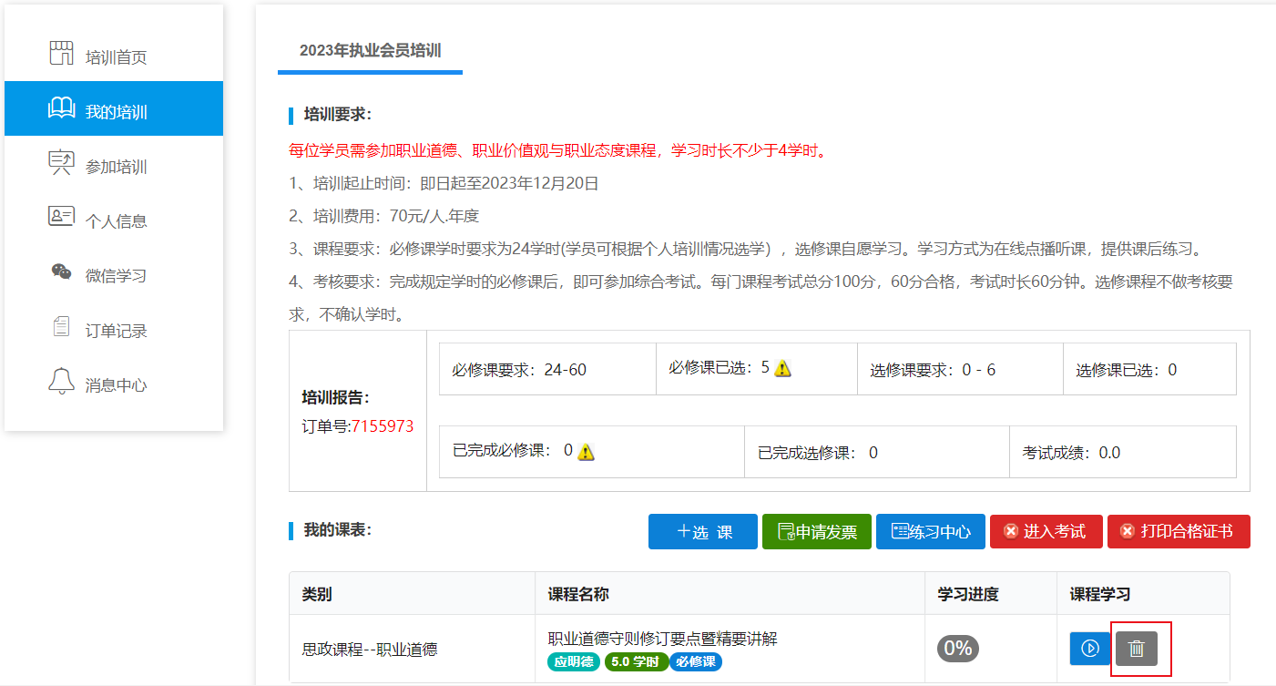

第三步：在线学习，完成学时
- 点击播放图标，进入课程学习界面。
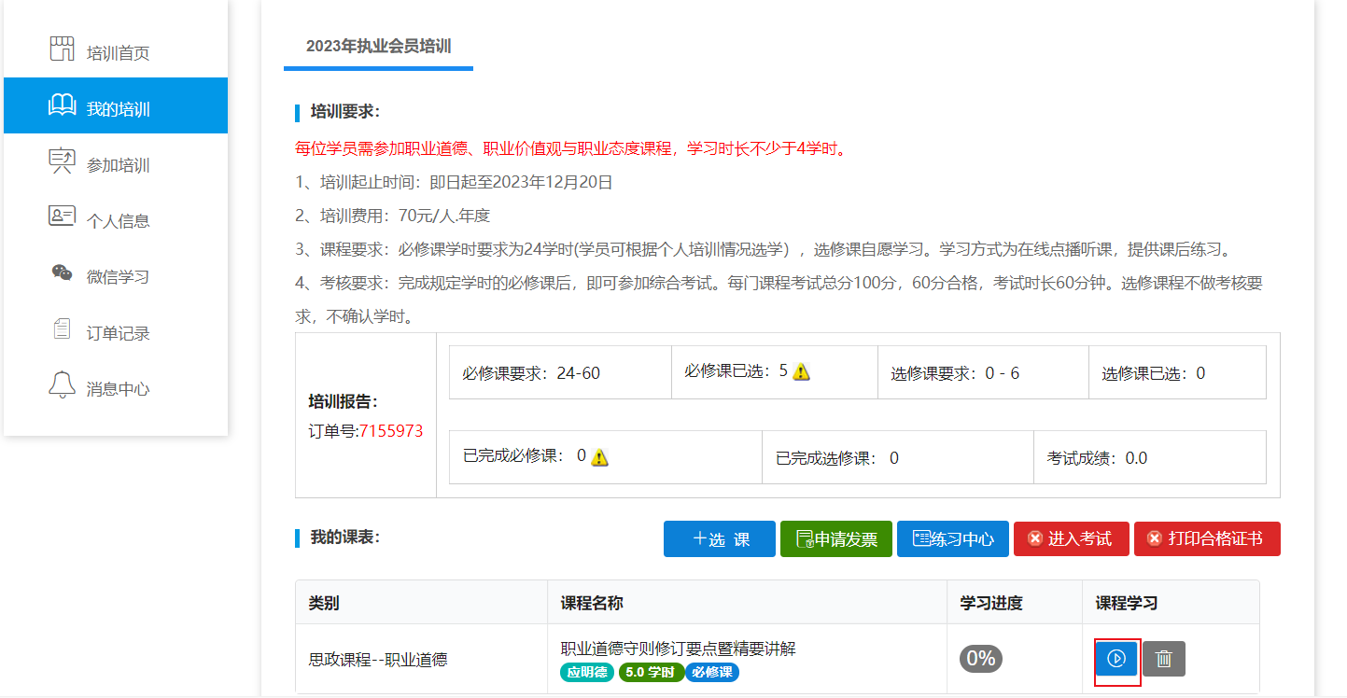
2、 学习中心功能
（1）课程学习：点击视频链接在线听课，系统将记录听课时长作为已完成学时。
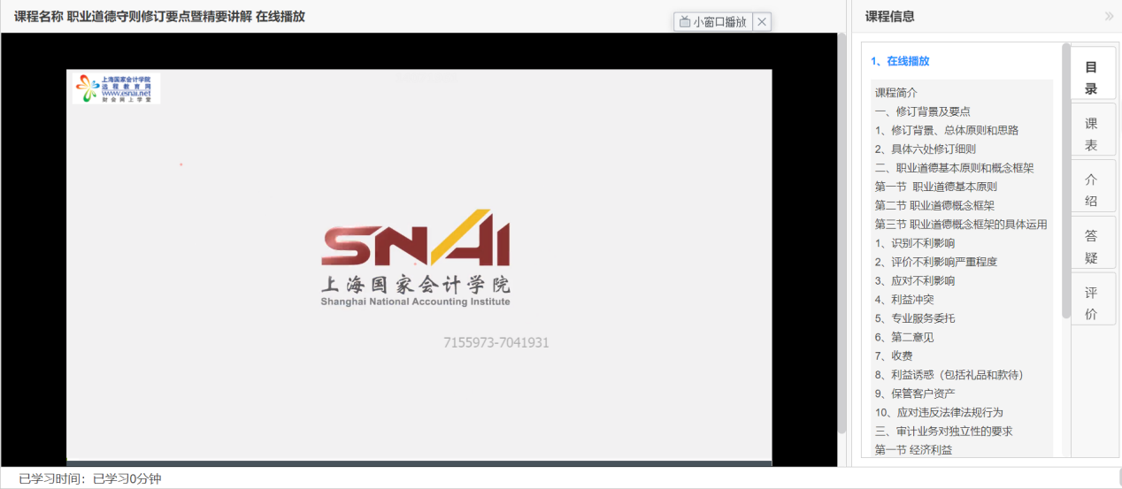
- 课后练习：学习课程后，可以通过做练习进行巩固。
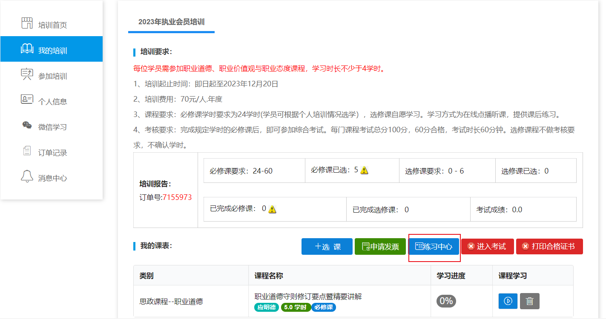
- 课程讲义：可下载课程讲义，进行打印。
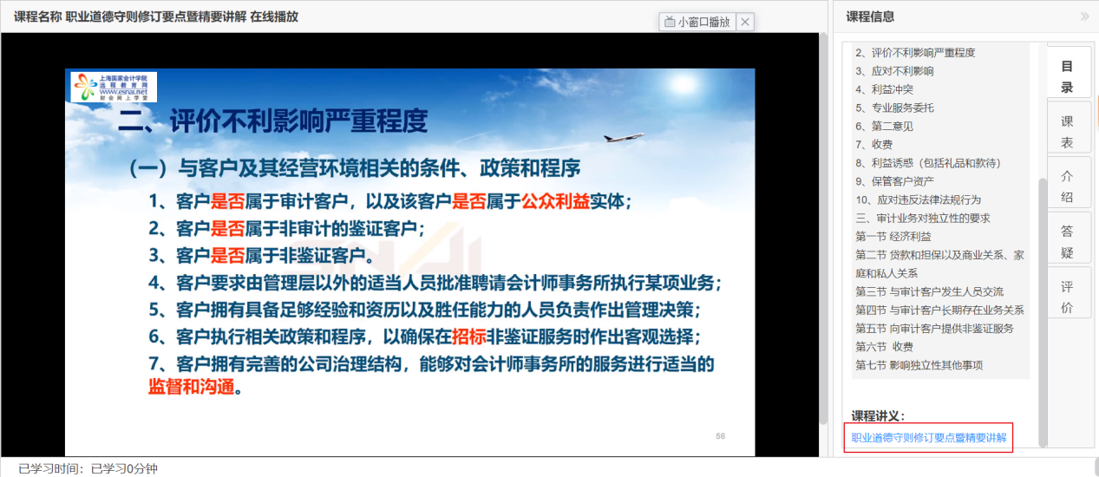
（4）答疑中心：培训相关提问24小时内答复。
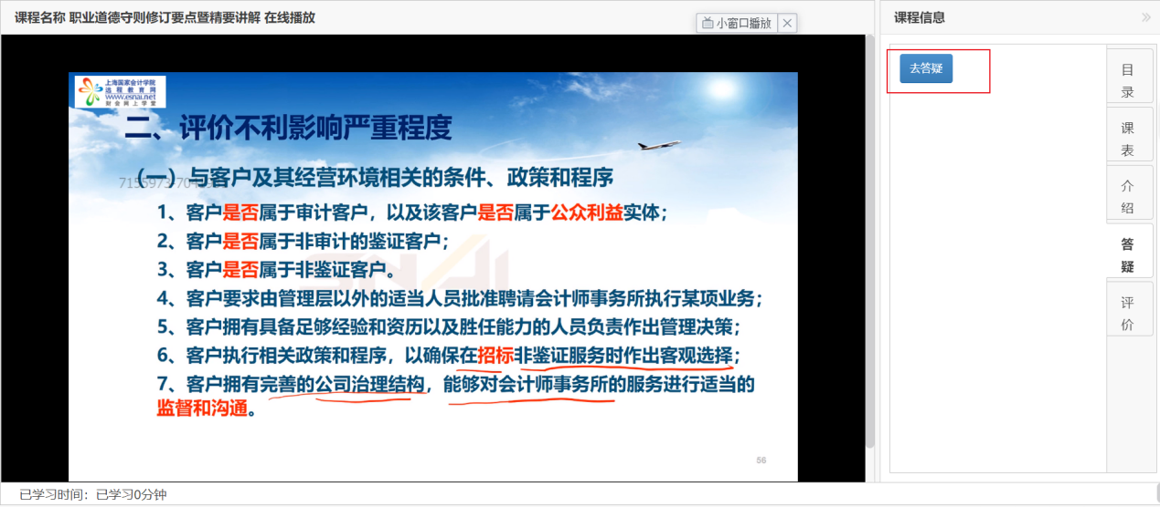
- 达到培训规定的最低学时后，方可进入考试环节，学时情况请参看“培训报告”。
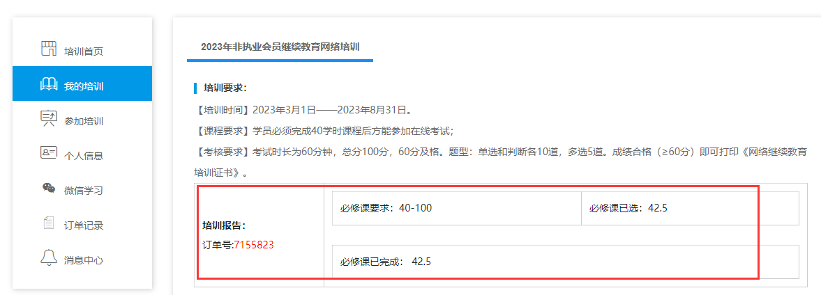
第四步：参加考试
- 达到规定学时后，点击“进入考试”按钮，开始考试。
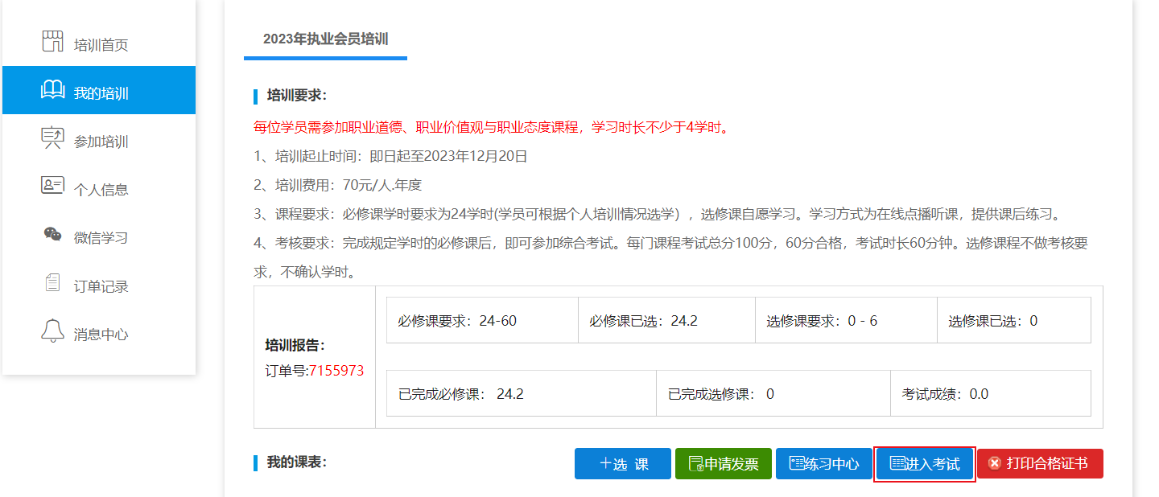
2、 考试为客观题，成绩考后即时显示，亦可在“培训报告”查询。
3、 共有3次考试机会，最终成绩取最高得分。

二、微信学习流程
1、在进行绑定微信参加学习前，请先使用电脑登录培训平
台，完成选课，然后在左侧登陆区点击“绑定我的微信”。
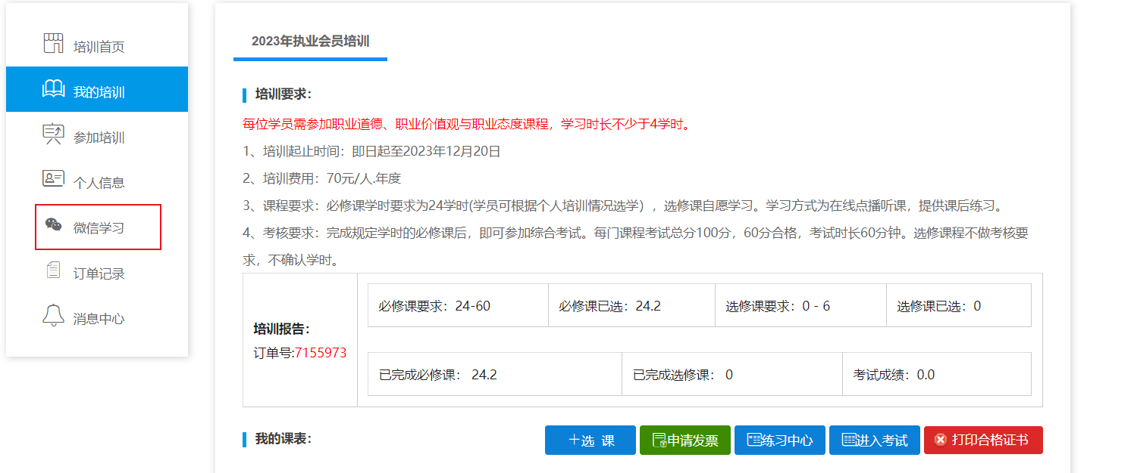
2、在手机微信首页界面，点击右上角菜单的加号，选择菜单项“扫一扫”，扫描网页《微信绑定说明》中的第一个二维码（或下图二维码），关注“上海国家会计学院远程信息网”。
3、绑定微信学习
（1）点击微信菜单项中“微信学习”中的子菜单“继续教育”，进入绑定界面。
（2）点击“绑定新的培训”，然后扫描《微信绑定说明》中的第二个二维码。
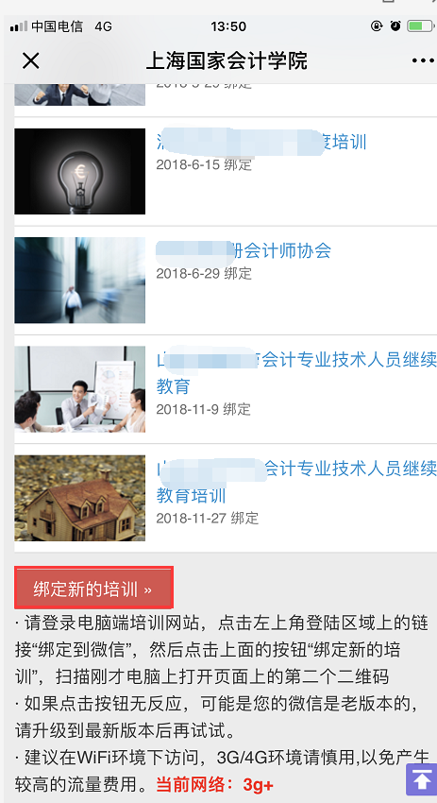
（2）选择需要参加的培训名称，即可完成绑定。
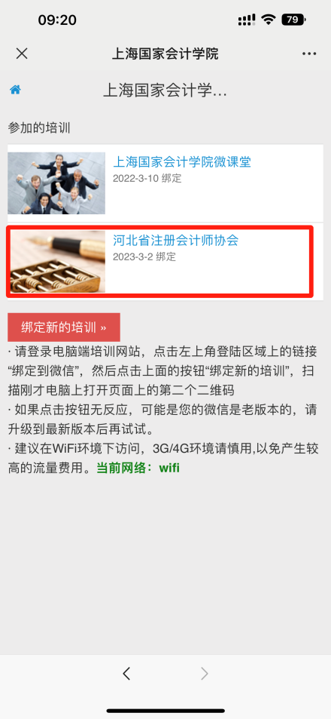
4、绑定完成后，即可进入培训主界面，在“我的培训”列表中可看到所选择的培训名称，点击具体培训，即可进入学习。还可以在微信端做练习题以及提问等等。
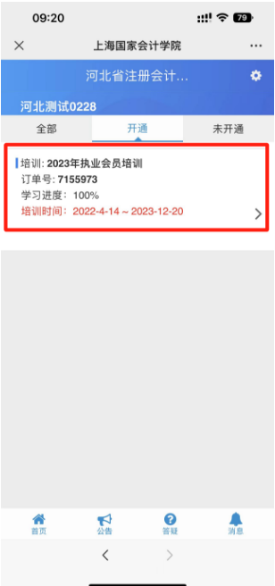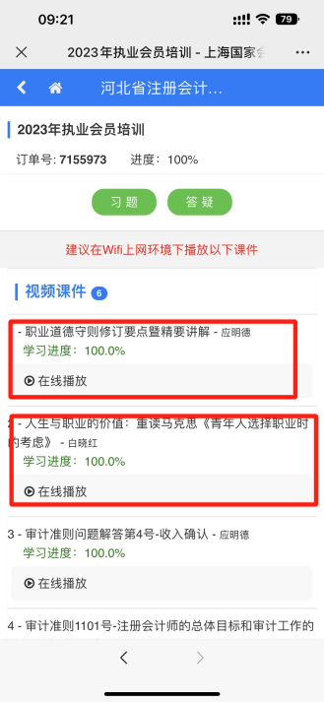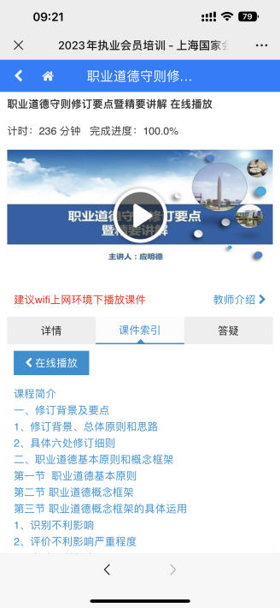
5、学习过程中，学时会自动同步到PC端。

备注：教务咨询电话及工作时间
咨询电话：400-900-5955（免长途，只收市话费）
咨询时间：7*24小时客服（节假日不休）

课 程 目 录
序号 | 分类 | 课程名称 | 学时
1 | 思政课程 | “习近平新时代中国特色社会主义思想”产生的历史方位和现实意义 | 2.5
2 | 思政课程 | 务本务实，自信自强——二十大文化发展精神的学习思考 | 2.0
3 | 思政课程 | 加快构建新发展格局，着力推动高质量发展——二十大报告经济高质量发展解读 | 2.6
4 | 思政课程 | 认真学习党的二十大精神，开辟马克思主义中国化时代化新境界 | 2.4
5 | 思政课程 | 书写全面建设社会主义现代化国家崭新篇章——深入学习贯彻党的二十大精神 | 2.3
6 | 思政课程 | 学习领会党的二十大关于《中国共产党章程（修正案）》解读 | 2.2
7 | 思政课程 | 坚定不移全面从严治党，深入推进新时代党的建设新的伟大工程 | 2.1
8 | 思政课程 | 促进世界和平与发展，推动构建人类命运共同体 | 2.3
9 | 思政课程 | 坚定奉行独立自主的和平外交政策，全面推进中国特色大国外交 | 2.2
10 | 思政课程 | 全面贯彻“总体方略”、扎实推进祖国统一——党的二十大报告涉台论述解读 | 1.9
11 | 思政课程 | 全面依法治国总体格局基本形成的过程、内涵、特征及意义 | 2.7
12 | 思政课程 | 《数字乡村发展行动计划（2022-2025年）》解读 | 2.1
13 | 思政课程 | 《全民科学素质行动规划纲要（2021－2035年）》解读 | 1.5
14 | 思政课程 | 《“十四五”节能减排综合工作方案》解读 | 2.2
15 | 思政课程 | 2022年两会总体精神解读 | 2.8
16 | 思政课程 | 国家治理现代化与发展职业伦理 | 3.6
17 | 思政课程 | 当前宏观经济形势与政策分析和展望 | 2.2
18 | 思政课程 | 2022中央经济工作会议精神解读 | 2.4
19 | 职业道德 | 如何成为一名受人尊敬的注册会计师 | 1.6
20 | 职业道德 | 《职业道德守则第1号-职业道德基本原则》之“勤勉尽责”案例及讲解 | 1
21 | 职业道德 | 职业道德守则修订要点暨精要讲解 | 5
22 | 职业道德 | 注册会计师经营风险与法律责任防范 | 3.5
23 | 专业胜任能力课程 | 中国房地产市场的发展趋势 | 1.5
24 | 专业胜任能力课程 | “二十大”报告中的财税热点 | 1.5
25 | 专业胜任能力课程 | 政府专项审计-行政事业单位财务报表审计和决算报表审计 | 3.2
26 | 专业胜任能力课程 | 司法会计鉴定意见书的规范研究 | 2.5
27 | 专业胜任能力课程 | 司法会计鉴定条件评估与完善 | 3.0
28 | 专业胜任能力课程 | 注册会计师司法鉴证业务定位探讨 | 0.3
29 | 专业胜任能力课程 | 合伙人能力框架，分级分类分能力模块课程建设 | 14
30 | 专业胜任能力课程 | 电子函证的应用与对审计方法影响的探讨 | 1.6
31 | 专业胜任能力课程 | 司法会计鉴定的需求与供给 | 5.3
32 | 专业胜任能力课程 | CPA出庭准备与质证技巧 | 2.6
33 | 专业胜任能力课程 | 房地产资产证券化策略 | 3.1
34 | 专业胜任能力课程 | 互联网+背景下的内部审计转型 | 1.8
35 | 专业胜任能力课程 | 内审项目管理 | 1.2
36 | 专业胜任能力课程 | 风险评估审计程序中的常见问题分析 | 2.4
37 | 专业胜任能力课程 | 受贿类（非国家工作人员受贿罪）案件线索审计查处技巧 | 1.2
38 | 专业胜任能力课程 | 对集团财务报表审计的特殊考虑准则要点暨精要讲解 | 4.2
39 | 专业胜任能力课程 | 《会计法》的法理基础与制度解读 | 2.7
40 | 专业胜任能力课程 | 收入舞弊风险的识别与应对 | 3.3
41 | 专业胜任能力课程 | 审计准则问题解答第4号-收入确认 | 5.1
42 | 专业胜任能力课程 | 加强财会监督 促进体系贯通 | 1.3
43 | 专业胜任能力课程 | 采矿企业存货监盘实务要点 | 0.4
44 | 专业胜任能力课程 | 个人所得税年度汇算、筹划与改革 | 1.7
45 | 专业胜任能力课程 | 从“典型税案”看“典型风险” | 1.2
46 | 专业胜任能力课程 | 个人养老金个税新政实务 | 1.2
47 | 专业胜任能力课程 | 增值税进项税额抵扣政策税会处理 | 1.7
48 | 专业胜任能力课程 | 释析金四智慧税务下企业涉税风险点 | 1.2
49 | 专业胜任能力课程 | 研发费100%税前加计扣除政策涉税风险管理及应对 | 1.3
50 | 专业胜任能力课程 | 房地产企业待售商品房转自用、出租、投资、抵债的财税实务处理 | 4.0
51 | 专业胜任能力课程 | 新金融工具相关会计准则金融资产转移-以应收款项保理为例 | 1.8
52 | 专业胜任能力课程 | 新金融工具相关会计准则债务与权益的区分-以永续债、优先股为例 | 1.3
53 | 专业胜任能力课程 | 商誉减值测试 | 0.1
54 | 专业胜任能力课程 | 货币资金审计中的难点与应对 | 1.9
55 | 专业胜任能力课程 | 关联方及其交易审计中的风险及应对措施 | 1.6
56 | 专业胜任能力课程 | 房地产行业的反舞弊案例 | 1.3
57 | 专业胜任能力课程 | 互联网时代增值税进项税抵扣疑难问题新解 | 1.1
58 | 专业胜任能力课程 | 推动绿色发展，促进人与自然和谐共生 | 2.4
59 | 专业胜任能力课程 | ESG融资与绿色债券市场发展 | 0.8
60 | 专业胜任能力课程 | 绿色低碳经济发展环境下会计挑战与应对 | 0.4
61 | 专业胜任能力课程 | 票账税一体化管理实战——让财务工作合规、提效 | 2.7
62 | 专业胜任能力课程 | 我国税收法律体系与印花税法新政 | 0.7
63 | 专业胜任能力课程 | 解读《关于延续新能源汽车免征车辆购置税政策的公告》 | 0.4
64 | 专业胜任能力课程 | 解读《关于法律援助补贴有关税收政策的公告》 | 0.5
65 | 专业胜任能力课程 | 加计扣除与加计抵减、加计抵扣政策比较学习 | 1.2
66 | 专业胜任能力课程 | 2022年“两会”财税热点 | 1.5
67 | 专业胜任能力课程 | 企业所得税年度申报表最新调整与填报注意事项 | 1.3
68 | 专业胜任能力课程 | 小微企业、个体工商户税费优惠政策指引汇编 | 1.5
69 | 专业胜任能力课程 | 软件和集成电路企业税费优惠政策指引汇编 | 0.8
70 | 专业胜任能力课程 | “大众创业、万众创新”税费优惠政策指引汇编 | 3.1
71 | 专业胜任能力课程 | 新政下2021年底结账税会疑难点处理及风险应对（收入、费用和利润篇） | 1.5
72 | 专业胜任能力课程 | 新政下2021年底结账税会疑难点处理及风险应对（负债和所有者权益篇） | 1.7
73 | 专业胜任能力课程 | 出口退（免）税的基本要素 | 1.8
74 | 专业胜任能力课程 | 出口退（免）税相关基础知识 | 2.9
75 | 专业胜任能力课程 | 新政下2021年底结账税会疑难点处理及风险防范（资产篇） | 1.6
76 | 专业胜任能力课程 | 最新出口退（免）税政策、税会处理实务精讲与风险防范应对：常见疑难问题解析 | 3.0
77 | 专业胜任能力课程 | 出口退（免）税风险防范及应对 | 2.2
78 | 专业胜任能力课程 | 出口货物劳务及服务适用增值税征税政策与实务精讲 | 2.8
79 | 专业胜任能力课程 | 出口货物劳务及服务适用增值税免税政策与实务精讲 | 3.2
80 | 专业胜任能力课程 | 跨境应税行为零税率退（免）税政策、税会处理实务精讲 | 1.3
81 | 专业胜任能力课程 | 外综服企业代办退税政策、税会处理实务精讲 | 1.4
82 | 专业胜任能力课程 | 外贸企业出口退（免）税政策、税会处理实务精讲 | 2.2
83 | 专业胜任能力课程 | 生产企业出口退（免）税政策、税会处理实务精讲 | 5.1
84 | 专业胜任能力课程 | 出口退（免）税申报和增值税申报的重大变化 | 2.3
85 | 专业胜任能力课程 | 非货币性资产投资的税会差异及风险防范 | 1.5
86 | 专业胜任能力课程 | 从居民换购住房个税新政谈个人购房税费政策 | 1.3
87 | 专业胜任能力课程 | 高新技术企业购置设备、器具税前一次性扣除及加计扣除深度解析 | 1.5
88 | 专业胜任能力课程 | 预缴税款的常见情形与风险点 | 1.2
89 | 专业胜任能力课程 | 企业所得税税前扣除比例与注意事项 | 1.2
90 | 专业胜任能力课程 | 民营企业常见涉税犯罪与预防 | 1.3
91 | 专业胜任能力课程 | 增值税的税收优惠对企业所得税的影响 | 1.3
92 | 专业胜任能力课程 | 企业销售环节税务风险管理 | 1.4
93 | 专业胜任能力课程 | 劳务派遣、劳务外包、人力资源外包涉税风险分析 | 1.5
94 | 专业胜任能力课程 | “以数治税”背景下税收征管新趋势 | 1.4
95 | 专业胜任能力课程 | 2022年资产管理产品新规和会计处理规定、账务处理实务解析 | 3.9
96 | 专业胜任能力课程 | 税收新政对出口企业的影响及风险防范 | 1.4
97 | 专业胜任能力课程 | 纸质专票、电子专票、全电发票对比解读与实务风险 | 1.3
98 | 专业胜任能力课程 | 车购税最新政策与风险防范 | 2.4
99 | 专业胜任能力课程 | A股全面注册制热点问题解析 | 1.5
100 | 专业胜任能力课程 | 系统性金融风险与宏观审慎监管 | 2
101 | 专业胜任能力课程 | Python数据分析演示：pandas基础操作 | 2.3
102 | 专业胜任能力课程 | Python数据分析演示：网络爬虫 | 2.3
103 | 专业胜任能力课程 | Python数据分析演示：基础知识 | 0.9
104 | 专业胜任能力课程 | 《财政部会计人才发展规划2021-2025》解读 | 1.8
105 | 专业胜任能力课程 | 企业会计准则第10号《企业年金基金》 | 0.7
106 | 专业胜任能力课程 | 企业会计准则第4号《固定资产》讲解 | 1.1
107 | 专业胜任能力课程 | 企业会计准则第2号《存货》讲解 | 1.7
108 | 专业胜任能力课程 | 政府会计准则制度解释第5号 | 1.4
109 | 专业胜任能力课程 | 《部门决算管理办法》解读 | 1.4
110 | 专业胜任能力课程 | 《机关事业单位职业年金基金相关业务会计处理规定》解读 | 2.9
111 | 专业胜任能力课程 | 水利基础设施会计核算讲解 | 1.8
112 | 专业胜任能力课程 | 《政府部门财务报告编制操作指南》解读 | 5.2
113 | 专业胜任能力课程 | 政府会计准则制度解释第4号 | 1.5
114 | 专业胜任能力课程 | 《行政事业单位划转撤并相关会计处理规定》政策解读 | 1.4
115 | 专业胜任能力课程 | 《事业单位成本核算具体指引-公立医院》政策解读 | 2.4
116 | 专业胜任能力课程 | 中小企业管理会计工具与咨询服务讲解 | 3.4
117 | 专业胜任能力课程 | 企业会计准则解释第15号 | 1.4
118 | 专业胜任能力课程 | 财政部会计师事务所监督检查办法讲解 | 2.5
119 | 专业胜任能力课程 | 财政部会计师事务所自查自纠报告管理办法讲解 | 1.1
120 | 专业胜任能力课程 | 《关于严格执行企业会计准则切实做好企业2021年年报工作的通知》解读 | 3.4
121 | 专业胜任能力课程 | “问题发票”的企业合规处理与日常预防要点 | 1.3
122 | 专业胜任能力课程 | 新保险会计准则（1）：新保险合同准则背景及框架介绍 | 1.3
123 | 专业胜任能力课程 | 新保险会计准则（2）：保险合同计量模型—要素法 | 1.8
124 | 专业胜任能力课程 | 新保险会计准则（3）：保险合同计量模型—浮动收费法及保费分配法 | 1.1
125 | 专业胜任能力课程 | 新保险会计准则（4）：亏损合同以及新准则下的列报和披露 | 1.7
126 | 专业胜任能力课程 | 元宇宙与业务战略的整合 | 3.8
127 | 专业胜任能力课程 | 银行企业信贷风险全流程风控 | 3.2
128 | 专业胜任能力课程 | 企业担保的法律风险及防范策略 | 1.7
129 | 专业胜任能力课程 | 中小事务所的业务战略布局与企业文化融合 | 0.4
130 | 专业胜任能力课程 | 中小事务所发展的思考和实践 | 0.3
131 | 专业胜任能力课程 | 会计师事务所新生代人才的吸引、职业化培养与梯队建设 | 0.5
132 | 专业胜任能力课程 | 内部控制理论与应用-财务报告 | 1.4
133 | 专业胜任能力课程 | 内部控制概览 | 1.2
134 | 专业胜任能力课程 | 《社会保险基金预算绩效管理办法》政策解读 | 2.4
135 | 专业胜任能力课程 | 《关于盘活行政事业单位国有资产的指导意见》解读 | 1.6
136 | 专业胜任能力课程 | 《关于进一步加大政府采购支持中小企业力度的通知》及相关政策解读 | 0.9
137 | 专业胜任能力课程 | 预算绩效目标确定和绩效指标设计 | 3.3
138 | 专业胜任能力课程 | 政府采购廉政风险防控 | 1.7
139 | 专业胜任能力课程 | 《乡村振兴补助资金绩效评价及考核办法》解读及案例分析 | 2.8
140 | 专业胜任能力课程 | 《关于进一步加强国有金融企业财务管理的通知》解读 | 1.1
141 | 专业胜任能力课程 | 《中小学校财务制度》（财教〔2022〕159号）解读 | 2.4
142 | 专业胜任能力课程 | 解读《上海政府采购云平台网上超市试运行工作方案》 | 1.4
143 | 专业胜任能力课程 | 银行监管政策变化对企业产融结合的影响 | 1.1
144 | 实务类课程 | 2023增值税优惠政策实务分析 | 1.2
145 | 实务类课程 | 跨年度业务的财税实务处理 | 1.3
146 | 实务类课程 | 企业留抵退税的具体风险点和案例解析 | 1.2
147 | 实务类课程 | 印花税正式施行后的执行口径与稽查案例 | 1.3
148 | 实务类课程 | 破产企业清算的税务处理及案例分析 | 1.4
149 | 实务类课程 | 业务完成阶段工作底稿的编制 | 4.9
150 | 实务类课程 | 其他项目工作底稿的编制 | 3
151 | 实务类课程 | 实质性程序审计工作底稿 | 9.3
152 | 实务类课程 | 控制测试工作底稿编制讲解 | 3.1
153 | 实务类课程 | 风险评估工作底稿1-了解被审计单位及其环境 | 4.8
154 | 实务类课程 | 风险评估工作底稿2-了解被审计单位内部控制 | 5.7
155 | 实务类课程 | 风险评估工作底稿3-汇总和总结 | 2.2
156 | 实务类课程 | 招投标实务与技巧 | 2.8
157 | 实务类课程 | 内部控制理论与应用-优秀案例 | 1.4
158 | 实务类课程 | 案例解析税款追征期的困惑与破局 | 1.3
159 | 实务类课程 | 管理会计工具综合应用 | 2.1
160 | 实务类课程 | 政府部门财务报告编报与案例分析 | 4.0
161 | 实务类课程 | 政府会计中的负债核算问题与案例分析 | 1.4
162 | 实务类课程 | 政府会计准则和制度中的长期股权投资核算问题与案例解析 | 1.6
163 | 实务类课程 | 公立医院项目成本核算问题与案例分析 | 3.1
164 | 扩展类课程 | 新时代中国企业如何实施跨文化管理策略 | 2.8
165 | 扩展类课程 | 《事业单位成本核算基本指引》专题讲解-2022年12月版 | 2.3
166 | 扩展类课程 | 《事业单位财务规则》解读 | 2.1
167 | 扩展类课程 | 小企业会计准则与企业会计准则的差异 | 3.2
168 | 扩展类课程 | 智能化技术应用对现行会计审计准则的影响与应对 | 3.5
169 | 扩展类课程 | 会计信息化发展规划（2021-2025 年）解读 | 2.2
170 | 扩展类课程 | 《道路交通事故社会救助基金会计核算办法》讲解 | 2.3
171 | 扩展类课程 | 财务报表分析入门 | 1.2
172 | 扩展类课程 | 律师事务所相关业务会计处理规定 | 1.0
173 | 扩展类课程 | 间接成本分配的核心问题、方法与应用 | 1.4
174 | 扩展类课程 | 海外投资的内部控制 | 2.7
175 | 扩展类课程 | 执纪审查之谈话策略与方法 | 2.6
176 | 扩展类课程 | 企业内部控制实施与评价 | 3.9
177 | 扩展类课程 | 信息技术在内部控制中的应用 | 1.2
178 | 扩展类课程 | “双碳”政策对会计行业发展的影响 | 1.6
179 | 扩展类课程 | 从2022年政府工作报告看中国经济发展现状和趋势 | 1.2
180 | 扩展类课程 | 从恒大债务风险看企业的债务陷阱 | 1.0
181 | 扩展类课程 | 互联网时代知识产权保护实务 | 2.7
182 | 扩展类课程 | 刑法修正案（十一）对企业经营解读 | 1.4
183 | 扩展类课程 | 《政府采购需求管理办法》解读 | 0.9
184 | 扩展类课程 | 政府采购促进中小企业发展政策解读 | 0.9
185 | 扩展类课程 | 《政府采购框架协议采购方式管理暂行办法》解读 | 1.4
186 | 扩展类课程 | 建设高素质专业化中央企业领导人员队伍——《中央企业领导人员管理规定》解读 | 2.5
187 | 扩展类课程 | 《事业单位领导人员管理规定》解读 | 3.0
188 | 职业技能 | CPA破产审计价值提升路径 | 3.5
189 | 职业技能 | 如何科学管理情绪 | 2.6
190 | 职业技能 | 改变我们的生活——成为压力管理的高手 | 2.8
191 | 职业技能 | 孔子思想与关系管理 | 4.0

